**HƯỚNG DẪN ĐĂNG KÝ NHẬP HỌC TRỰC TUYẾN**

**TRƯỜNG MẦM NON PHƯỜNG 14**

**(NĂM HỌC 2021 - 2022)**

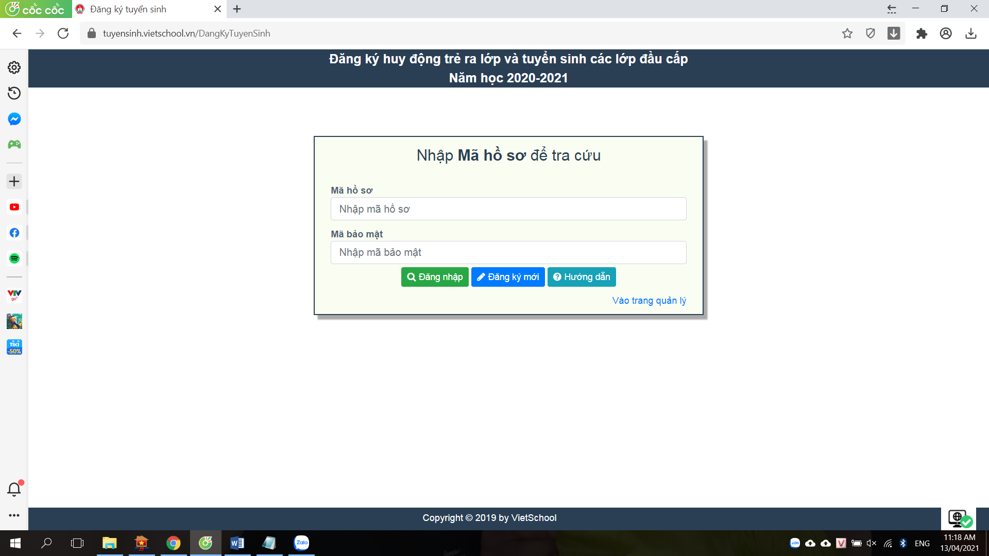**Bước 1:** Cha mẹ học sinh truy cập vào trang <http://tuyensinh.vietschool.vn>, bấm vào nút Đăng ký mới

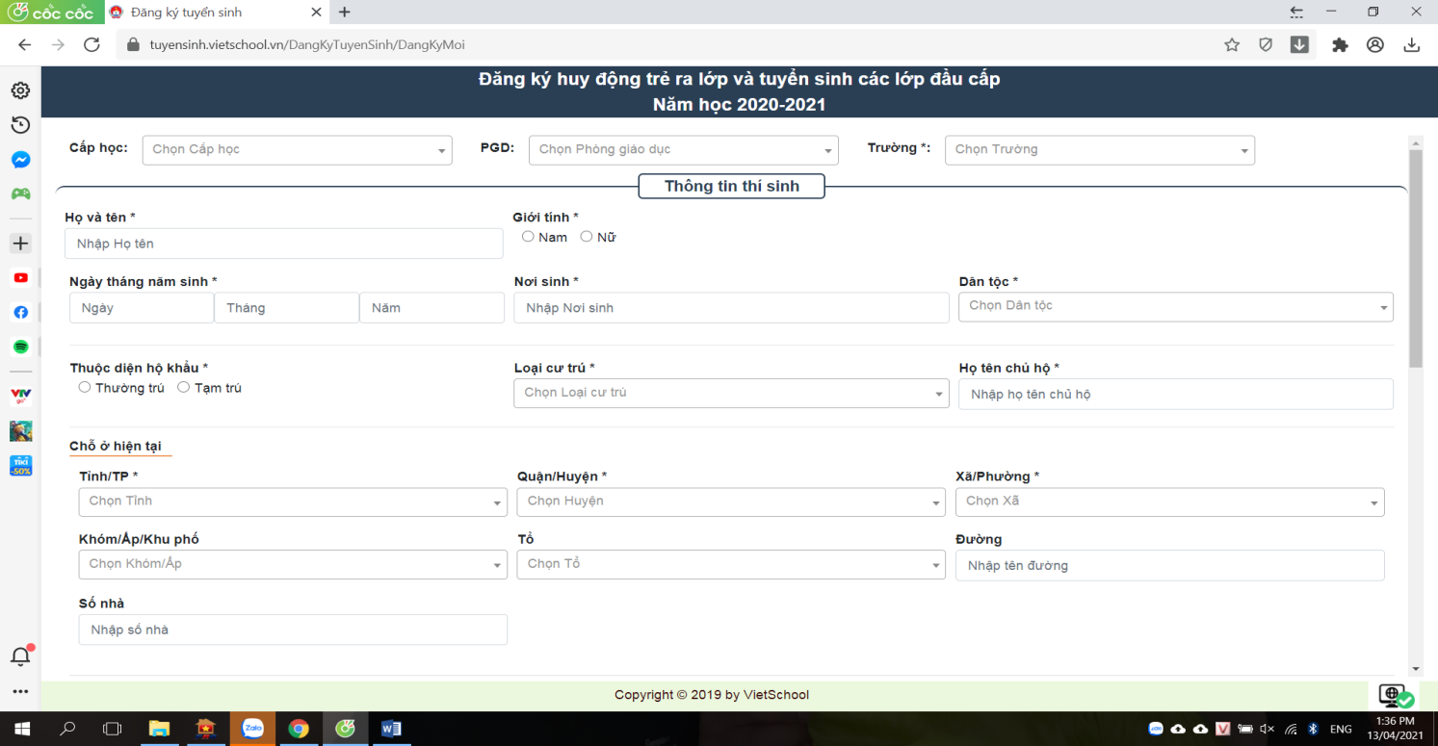**Bước 2:** Sau khi bấm vào Đăng ký mới, cha mẹ học sinh nhập đầy đủ các thông tin rồi bấm vào nút **Lưu** để nộp hồ sơ. Sau đó chờ kết quả duyệt hồ sơ từ trường*. (Lưu ý: lưu lại mã hồ sơ và mật khẩu để tra cứu)*

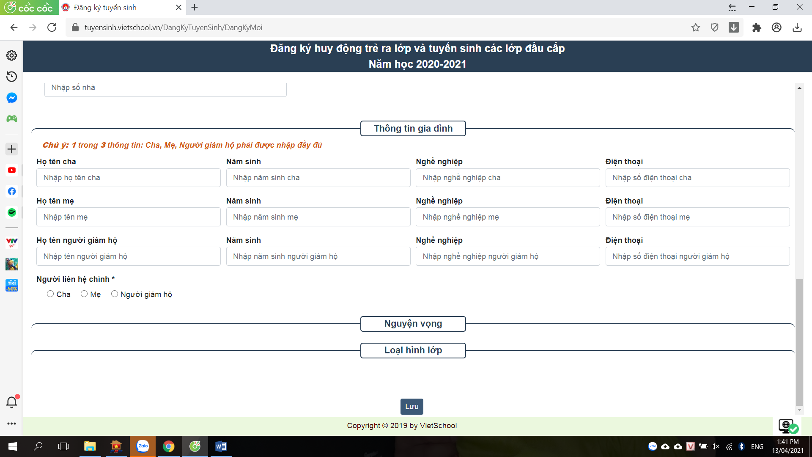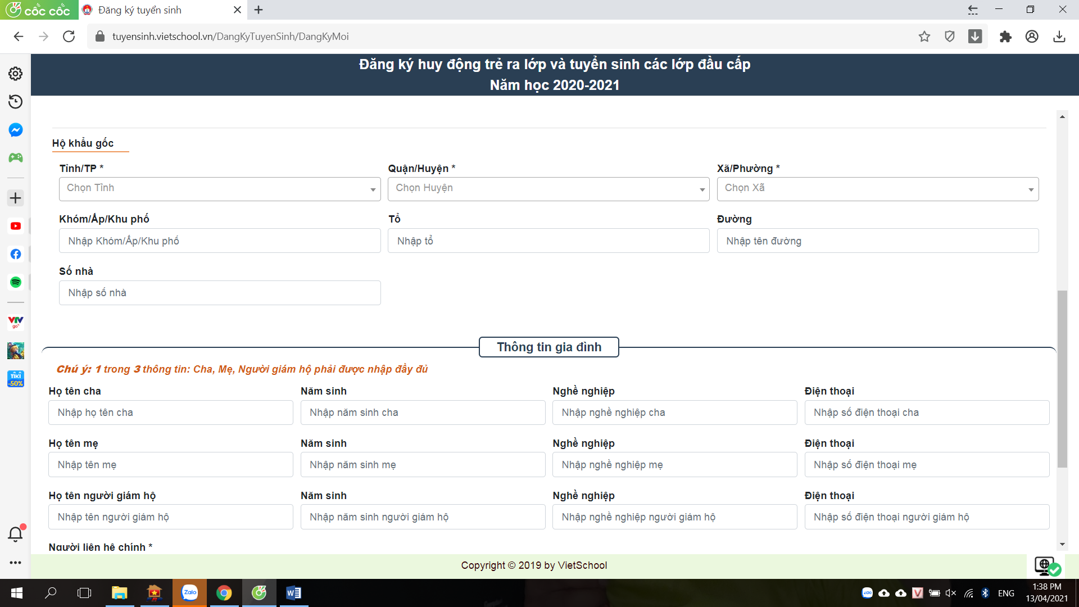

Mọi thắc mắc vui lòng liên hệ văn phòng: (028) 38.638.484